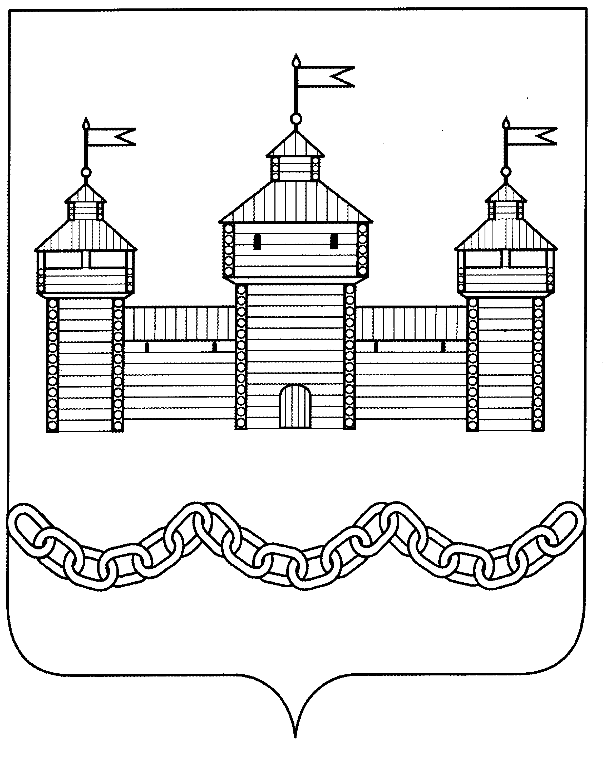

СОВЕТ ДЕПУТАТОВ СЕЛЬСКОГО ПОСЕЛЕНИЯ КАЛИКИНСКИЙ СЕЛЬСОВЕТ
ДОБРОВСКОГО МУНИЦИПАЛЬНОГО РАЙОНА ЛИПЕЦКОЙ ОБЛАСТИ
66 сессия V созыва

Р Е Ш Е Н И Е
03.08.2020 г с. Каликино № 178-рс
О проведении конкурса по отбору кандидатур на должность главы сельского поселения Каликинский сельсовет Добровского муниципального района Липецкой области Российской Федерации

В связи с истечением срока полномочий главы сельского поселения Каликинский сельсовет Добровского муниципального района Липецкой области Российской Федерации, в соответствии с Уставом сельского поселения Каликинский сельсовет Добровского муниципального района, «Порядком проведения конкурса по отбору кандидатур на должность главы сельского поселения Каликинский сельсовет Добровского муниципального района Липецкой области Российской Федерации», утвержденным решением Совета депутатов сельского поселения Каликинский сельсовет Добровского муниципального района от 25.12.2019 г. № 163-рс Совет депутатов сельского поселения Каликинский сельсовет Добровского муниципального района
РЕШИЛ:

1.Объявить конкурс по отбору кандидатур на должность главы сельского поселения Каликинский сельсовет Добровского муниципального района.

2.Утвердить членами конкурсной комиссии:

1. Осадчая Нина Анатольевна, МБОУ СОШ № 2 с. Каликино, учитель
2. Чекмасов Иван Романович, пенсионер
3. Селянина Ольга Васильевна, МБОУ СОШ № 2 с. Доброе, учитель
3.Установить срок приема конкурсной комиссией документов в соответствии с п.1. ст. 2 «Порядка проведения конкурса по отбору кандидатур на должность главы сельского поселения Каликинский сельсовет Добровского муниципального района Липецкой области Российской Федерации» от лиц, изъявивших желание участвовать в конкурсе с 10.08.2020 г. по 28.08.2020 г. включительно ежедневно с 9.00 до 17.00 часов, кроме выходных дней и обеденного перерыва с 13:00 до 13:48, в кабинете № 39 здания администрации Добровского муниципального района по адресу: 399140, Липецкая область, с. Доброе, пл. Октябрьская, д.9.

4.Провести конкурсное испытание (второй этап конкурса) 03.09.2020 года в 14:00 часов в кабинете № 1 администрации сельского поселения Каликинский сельсовет Добровского муниципального района по адресу: 399162, Липецкая область, Добровский район, с. Каликино, пл. Ленина, д. 12.

5. Направить настоящее решение главе администрации Добровского муниципального района Липецкой области для назначения членов комиссии по отбору кандидатур на должность главы сельского поселения Каликинский сельсовет Добровского муниципального района.

6. Опубликовать настоящее решение в районной газете «Знамя Октября».

7. Настоящее решение вступает в силу со дня его принятия.

Председатель Совета депутатов
сельского поселения Каликинский сельсовет
Добровского муниципального района Л.С. Звягина

